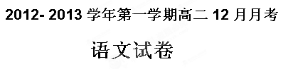

本试卷分为第I卷（选择题）和第II卷（非选择题）两部分，全卷共计150分，考试时间为150分钟。
一、基础题（共4题，每题3分，共12分）
1． 下列各组词语中，加点字的注音完全正确的一组是（ ） （3分）
A．吮舐(shì) 衾枕(qīn) 亟待(jí) 嘈杂(cāo )
B．牟利(móu) 金钏（chuàn） 攒射（zǎn） 洗漱(shù)
C．框架(kuāng) 窥视(kuī) 目眩(xuàn) 忧心忡忡(chōng)
D．玉醅(pēi) 悲恸(tòng) 砧石（zhēn） 载歌载舞(zài)
2．下列各句中加点的成语，使用恰当的一项是（ ） （3分）
A．目前，美国华尔街金融风暴已经席卷全球，我们在新闻媒体上已经司空见惯了股市大跌、楼价跳水、工人失业等令人沮丧的报道。
B．我还要借这个机会感谢很多在媒体工作的朋友,他们为我的小说做了很多宣传,他们的推波助澜使更多的人了解了我的小说。
C．走进现代化的北京城,人们感兴趣的往往不是那鳞次栉比的高楼大厦、四通八达的宽敞马路，而是那曲折幽深的小小胡同。
D．围观的市民对男青年的做法不赞一词，纷纷指责他骑马上下班是“搞噱头”“哗众取宠”“威胁交通安全”。
3．下列句子，语意明确、没有语病的一项是 （ ） （3分）
A．我省各类保障性住房和棚户区改造共完成投资近400亿元，竣工近40万套，截止到去年年底，全省已经解决了108万户住房困难家庭，保障面达到了近6%。
B．《时代》评价称，中国在世界主要经济体系中继续保持最快的发展速度，并带领世界走向经济复苏，这些功劳首先要归功于中国千千万万勤劳坚韧的普通工人。
C．10月16日，全体参战人员经过日夜奋战，偃洛快速通道10标管段油面铺筑施工顺利完成，这标志着工程施工进入一个全新阶段。
D．与其拍粉丝电影，靠一两个偶像明星带来票房，不如拍出真正能代表中国水平的好电影，让更多的观众成为中国电影的粉丝。
4．依次填入下面一段文字横线处的语句，衔接最恰当的一组是（ ）（3分）
狭小的心胸，一块小坷垃就会让其堵塞窒息。____________，__________。__________，__________。__________，__________，尤其是不易磨损的精神上的山岳、湖泊与森林。
①而人生的美丽与否
②才能容纳众多的山岳、湖泊与森林
③如果人生的价值是可以衡量的话
④恰恰就在其一望无际、丰富多彩上
⑤那就看谁能在生命的旅程中创造更多更高的山峰和更多更大的湖泊与森林
⑥只有博大、宽厚的胸怀
A．③④⑥②①⑤ B．①④③⑤⑥②
C．⑥②①④③⑤ D．③④①⑤⑥②
二、文言文阅读 （5题 共22分）
阅读文段完成5-9题
郑羲，字幼麟，荥阳开封人，魏将作大匠①浑之八世孙也。弱冠举秀才，尚书李孝伯以女妻之。天安初，刘彧(南朝刘宋明帝)司州刺史常珍奇据汝南来降。显祖诏殿中尚书元石为都将赴之，并招慰淮汝，遣羲参石军事。到上蔡，珍奇率文武三百人来迎。既相见，议欲顿军于汝北，未即入城。羲谓石曰：“机事尚速。今珍奇虽来，意未可量，不如直入其城，夺其管龠②，据有府库。虽出其非意，要以全制为胜。”石从羲言，遂策马径入其城。城中尚有珍奇亲兵数百人，在珍奇宅内。石既克城，意益骄怠，置酒嬉戏，无警防之虞。羲谓石曰：“观珍奇甚有不平之色，可严兵设备，以待非常。”其夜，珍奇果使人烧府厢屋，欲因救火作难，以石有备，乃止。
明年春，又引军东讨汝阴。刘彧(南朝刘宋明帝)汝阴太守张超城守不下，石率精锐攻之，不克，遂退至陈、项，议欲还军长社，待秋击之。诸将心乐早还，咸称善计。羲曰：“今张超驱市人，负担石，蚁聚穷城，命不延月，宜安心守之。超食已尽，不降当走，可翘足而待，成擒物也。而欲弃还长社，道涂悬远，超必修城深堑，多积薪谷，将来恐难图矣。”石不纳，遂旋师长社。至冬，复往攻超，超果设备，无功而还。历年，超死，杨文长代戍，食尽城溃，乃克之。竟如羲策。
延兴初，阳武人田智度，年十五，妖惑动众，扰乱京索。以羲河南民望，为州郡所信，遣羲乘传慰谕。羲到，宣示祸福，重加募赏。旬日之间，众皆归散。智度奔颍川，寻见擒斩。
李冲贵宠，与羲姻好。羲多所受纳，以李冲之亲，法官不之纠也。酸枣令郑伯孙、鄄城令董腾、别驾贾德、治中申灵度，皆在任廉贞，勤恤百姓，羲皆申表称荐，时论多之。
太和十六年卒，赠帛五百匹，诏谥文灵。
(选自《魏书·列传四十四》，有删节)
注：①将作大匠：古代官名，掌管宫室修建之官。②管龠：锁匙。
5. 对下列句子中加点词语的解释，不正确的一项是（ ）（3分）
A．弱冠举秀才 考中
B．尚书李孝伯以女妻之 做……妻子
C．可严兵设备，以待非常 意外的变故
D．而欲弃还长社，道涂悬远 泥泞
6. 下列各组句子中，加点词的意义和用法都相同的一组是（ ）（3分）
魏将作大匠浑之八世孙也
A.

A
姜氏何厌之有
以石有备，乃止
B.

要之死日，然后是非乃定
为州郡所信
C.

客何为者
以羲河南民望
D.

至于幽暗昏惑而无物以相之
7. 下列各句分别编为四组，都能直接表现郑羲明智爱人的一组是（ ）（3分）
① 遣羲参石军事
② 不如直入其城，夺其管龠，据有府库
③ 观珍奇甚有不平之色，可严兵设备
④ 以羲河南民望，为州郡所信，遣羲乘传慰谕
⑤ 羲皆申表称荐
⑥ 赠帛五百匹，诏谥文灵
A．②③⑤ B．①③⑤ C．②④⑥ D．②③⑥
8. 下列对原文有关内容的分析和概括，不正确的一项是（ ）（3分）
A．在迎降常珍奇的过程中，大家商议要把军队驻扎在汝水以北，不马上入城。郑羲告诉元石，军机之事，贵在神速。并建议元石直接进入常珍奇的城中，夺其锁匙，占有其府库，以便全面控制局势。元石接受了郑羲的意见。
B．在迎降常珍奇的过程中，郑羲还告诉元石，常珍奇虽然投降，但面有不平之色，应该严兵设防。这天夜里，常珍奇果然派人焚烧府邸厢屋，想在救火时发难。幸亏元石有防备，常珍奇只好作罢。
C．刘彧的汝阴太守张超据守的城池攻克不下，元石于是退军至陈、项，本打算退军长社，到秋天再行攻打，众将都乐意于此。郑羲则认为张超坚持不了多久，应该安心地守在这里。元石不听，还师长社。到了冬天，再来攻打张超，结果无功而还。
D．十五岁的阳武人田智度妖言惑众，扰乱京索。朝廷因为郑羲深得河南老百姓的信任，被州郡长官信任，便派他前去安抚。郑羲到该地以后，宣示祸福缘由，重加悬赏。十天内，聚集的民众纷纷归去，智度当即被擒拿斩杀。
9. 翻译下面的句子。 (10分)
（1）石既克城，意益骄怠，置酒嬉戏，无警防之虞。(4分)
（2）以李冲之亲，法官不之纠也。(3分)
（3）羲皆申表称荐，时论多之。(3分)
三、古诗阅读
10．阅读下面的诗歌，然后回答问题。（7分）
浣溪沙·洞庭
张孝祥
行尽潇湘到洞庭。楚天阔处数峰青。旗梢不动晚波平。
红蓼^{①}一湾纹缬乱，白鱼双尾玉刀明。夜凉船影浸疏星。
注：①红蓼，指生在水边的红色蓼草。
(1)这首词的上阙写了哪些景物，描绘了一幅什么样的画面？（3分）
(2)词的下阙使用了多种艺术手法，请举出两例作简要赏析。（4分）
四、默写填空
11.补写出下列各句名篇中的空缺部分。（任选3题，多选只按前3题计分）（6分）
⑴ 外无期功强近之亲，___________，___________。形影相吊。（李密《陈情表》）
⑵夫夷以近，_____________；____________，则至者少。（王安石《游褒禅山记》）
⑶漠漠水田飞白鹭，阴阴夏木啭黄鹂。 ， 。（王维《积雨辋川庄作》）
⑷遥怜小儿女，未解忆长安。____________，_____________。 （杜甫《月夜》）
五、论述文阅读（4题 共16分）
阅读下面文章，完成12—15小题
中国富豪与当代艺术的距离
马继东
5年前，我在香港参加一家国际拍卖行的春拍预展，同行的人里有一位内地的房地产老板——喜欢艺术品收藏的他，当时已连续几年进入福布斯中国富豪榜100强名单——参观的过程中，发生了令我印象深刻的一幕。
这位老板先是在中国古代书画与近现代书画展区驻足许久，并于自己心仪的作品前仔细观摩。之后在前往中国古董杂项区的途中，我们经过了中国当代艺术展区——看着周围陈列的几件“毛时代”痕迹的波普艺术与装置作品，他皱了皱眉头，明显加快了脚步，并低声说了一句：“这些东西送我我都不会要。”
说实话，我当时颇为吃惊他对于不同艺术门类爱憎分明的态度。但随后仔细一想，这位地产老板此前数亿资金购买的艺术品绝大多数来自近现代书画领域，此外还有青铜器与古宅等项目的收藏，似乎也很难将他与那些“符号特征”明显的当代艺术收藏家联系在一起。.
故事里这位地产老板是六零后的“富一代”，中国改革开放后的最先受益者。事实上，今天中国内地富豪榜上很大比例也都属于这一群体：他们年少时受父辈时代信仰的规范与熏陶，经历过社会的重大变革，经济转型初期富于冒险精神，多以矿业、地产等实业起家，认同社会道德与主流文化。
在囤积巨额财富后，他们中有多少人会购买艺术品？又都购买哪类艺术品？
近日发布的《2012胡润财富报告》显示，截至2011年底，中国内地的千万富豪人数首次突破102万人，在接受调查的富豪中，31%表示喜欢收藏古代字画，13%喜欢收藏瓷杂，13%喜欢收藏当代艺术。
尚不清楚胡润调查采集的富豪样本有多少位，但上述数据也基本符合目前中国各大门类艺术品所占的市场份额——以AMMA的统计为例，2012年春拍成交结果中，中国书画占50.41%，瓷器杂项占31.18%，其余则是当代艺术与奢侈品——传统艺术的市场份额大约是当代艺术的4倍。
由此可见，亲手打拼财富的中国“富一代”除了可以复制西方富豪的生活方式，大宅、豪车、红酒、名表、马会、游艇种种，作风强势的他们在艺术品的选择上却也表现出了与西方不同的倾向：更相信自己的判断，崇尚经典，保值为先。
据全球权威艺术媒体ARTnews2012年公布的“全球顶级收藏家200强”——该榜单以西方顶级艺术藏家为主，少数上榜的华人主要来自港台地区——这些过去一年里最活跃的买家主要来自奢侈品业、银行业、金融业、电子业、信息新兴产业等领域，其中收藏当代艺术的比例最大，高达78%，其次是现代艺术，收藏经典大师油画的比例最少。比如，连续7年荣登榜首的LVMH集团的掌门人荷连娜夫妇——资产总值达410亿美元——正是以收藏当代艺术品为主。
在苏富比印象派与现代艺术部全球副主席查尔斯•墨菲特（Charles S Moffett）看来，这些新一代活跃的艺术买家与上一辈或更早的买家最大的区别在于，他们身边有优秀的艺术顾问，这就减少了作品买来之后懊悔的风险。而伦敦艺术品交易商托马斯•吉布森（Thomas Gibson）则认为，之所以大部分西方收藏家选择当代艺术与现代艺术，仅仅是因为这些作品的识别度更高。“如果你手里有15世纪艺术大师曼坦那的唯一作品，对大多数人而言那也仅仅是一张年代久远的绘画，并不能体现墙上的金融权力，他们买作品是靠耳朵，而非眼睛。”
12.下列选项中，不符合原文意思的两项是 （ ）（ ）（5分）
A．在一次国际拍卖行的预展中，一位内地房地产老板钟情于中国古代书画及近现代书画的展品，而对中国当代艺术展品不感兴趣。
B．这位地产老板此前用数亿元资金购买的艺术品都来自于现代书画领域。
C．中国内地的“富一代”很大比例属于改革开放后的最先受益者。
D．中国各大门类艺术品所占的市场份额中，传统艺术的市场份额大约是当代艺术的4倍。
E．中国“富一代”除了复制西方富豪的生活方式，也复制了他们对艺术品的选择倾向。
13.下面选项中不属于“中国内地富豪特点”的一项是 （ ） （3分）
A．年少时受父辈时代信仰的规范与熏陶，认同社会道德与主流文化。
B．喜欢购买传统艺术作品。
C．作风强势，在艺术品选择上相信自己的眼光。
D．过去一年里，他们成为当代艺术品的最活跃的买家。
14.新一代活跃的艺术买家有哪些购买特点？（4分）
15.中国内地富豪与西方顶级收藏家的收藏趣味有什么不同？（4分）
六、现代文阅读（二选一）
（一）文学类文本阅读(3小题 共15分)
阅读下面的文字，完成16-18题。
狐狸的窗户
是什么时候了呢，是我在山道上迷路时发生的事。我要回自己的山间小屋去，一个人扛着长枪，精神恍惚地走在走惯了的山道上。是的，那一刻，我是彻底的精神恍惚了。我不知怎么会胡思乱想起过去一个特别喜欢的女孩子来了。
当我在山道上转过一个弯时，突然间，天空一下子亮得刺眼，简直就好像是被擦亮的蓝玻璃一样……于是，地面上不知为什么，也呈现出一片浅浅的蓝色。
“咦？”
一刹那间，我惊呆了。眨了两下眼，啊呀，那边不是往常看惯的杉树林了，是一片一眼望不到头的原野。而且，还是一片蓝色的桔梗花田。
我连大气也不敢喘。自己究竟在什么地方走错了，竟冷不防闯到这么一个地方来了？再说，这山里曾经有过这样的花田吗？
立刻返回去！我命令自己道。
那景色美得有些过分了，不知为什么，让人望而生畏了。
可是，那里吹着让人心旷神怡的风，桔梗花田一直延伸到天边。就这么返回去，未免有点让人觉得惋惜了。
“就稍稍歇一会儿吧！”
我在那里坐了下来，擦去汗水。
就在这时，有一团白色的东西，刷地一下从我的眼前跑了过去。我猛地站了起来，只见桔梗花“刷刷”地摇出了一条长线，那白色的生灵像个滚动的球似的，向前飞跑。
没错，是一只白狐狸。还是个幼崽。我抱着长枪，在后面紧追不舍。但很快被小狐狸甩掉了。
“欢迎您来！”
我吓了一跳，回头一看，身后是一家小店，门口有块用蓝字写的招牌：“印染·桔梗屋”。
在那块招牌下面，孤单单地站着一个系着藏青色围裙，还是个孩子的店员。我顿时就明白是怎么一回事了。
我知道，他就是那只小狐狸变的。
“我给你染染手指头吧?”
狐狸说着，用四根染蓝的手指组成一个菱形的窗户，然后架到我眼前，快乐地说：
“您往里瞅瞅吧。”
在小窗户里，我看到了美丽的狐狸妈妈。小狐狸告诉我，很早以前，它的妈妈被人用枪打死了。
狐狸接着说：“后来，仍然是这样一个秋日，风呼呼地吹，桔梗花异口同声地说：‘染染你的手指吧，再用它们搭成一个窗户！’从此我就不再寂寞了。不论什么时候，我都能从这扇窗户里看到妈妈的身影了。”
我也染了手指。
在窗户里，我看到了一个从前特别喜欢，而现在绝不可能见面的少女。
我想付钱，可一分钱也没有带。

狐狸说：“请把枪给我吧。”
我将枪给了小狐狸。收下了我的枪，小狐狸送给我一些蘑菇。
我高高兴兴地回去了。
我一边走，一边用手搭起了小窗户。这回窗户里下着雨，朦胧中我看到了我一直怀念的院子，院子里还扔着被雨淋湿了的我的长靴。家里点着灯，传出两个孩子的笑声，一个是我的声音，还有一个是我死去的妹妹的声音。还是个孩子的时候，一场大火烧毁了我们的家。这个庭院，现在早就没有了。不过我想不要紧，我拥有了了不得的手指啊！
我要永远珍惜这手指头。可我回家干的第一件事，就是习惯性地洗手。
一切都完了!
第二天，我决定再到狐狸家去一趟，重染一遍手指。
我一连好几天都在林子里徘徊，但却再也没有出现那片桔梗花田，也没有看见那只白色的小狐狸。
16．文中划线句子属于哪种描写方法？它们在文中起什么作用？（4分）
17．请根据小说的情节发展过程，写出故事梗概。（要求字数在80字以内。）（5分）
18．小说的主题是什么？请结合文本，谈谈你对这一主题的认识。（6分）
（二）实用类阅读(3题 共15分)
阅读下面的文字，完成19—21题
他用二元论看世界
沃尔特·艾萨克森
①2004年的初夏，我接到了乔布斯的电话，他说很想与我散步聊聊天。这听起来有点古怪。我当时还不知道他喜欢在散步时谈论严肃话题，后来才知道他想让我写一本他的传记。当时我刚出版一本本杰明·富兰克林的传记，并在写爱因斯坦的书。我第一个反应是觉得有点儿开玩笑，他把自己视为这个序列的下一人选。因为我猜想他依然处于其职业动荡时期，还有许多成功和失败未曾经历过。所以我表示反对，说可能再过一二十年，等你退休后写合适。
②但我后来意识到，他打电话给我的时候正是他第一次手术前夕——2003年乔布斯被诊断出患有一种罕见的胰腺癌。
③我见证了他与病魔的斗争，他让人敬畏的毅力和惊人的浪漫主义，我发现了他内心深处令人瞩目的方面，我意识到他是如何将他的个性扎根到苹果产品之中。他的激情、完美主义、欲望、艺术性、恶作剧和控制欲都与其商业方式联系在一起，所以我决定尝试将他的故事作为一个创造性的案例写出来。
④将个性与产品结合在一起是乔布斯最突出的特点，这种特点使他用二元论看世界，乔布斯的同事提到了这种“英雄——傻瓜”二分法：你要么是这种，要么是另一种。在创意、产品上如此，甚至是食物上也是如此，要么是“有史以来最好吃的”，要么就是烂透了。
⑤出于对完美的追求，乔布斯对苹果的每一件产品都会进行端到端的监控。乔布斯对于控制欲的追求意味着，当他想到伟大的苹果软件在另一家公司低劣的硬件上运营时，他会出现焦躁，就像出了荨麻疹；当他想到未经许可的应用程序或者内容玷污了苹果设备的完美性时，他会感到担忧，像出现过敏一样。
⑥将硬件、软件和内容整合在一起的能力使得苹果产品变得简洁。天文学家开普勒曾称，大自然喜欢简单和统一，乔布斯也是这么想的。这一理念使得乔布斯决定让Mac电脑的操作系统与其他硬件不兼容，从长远来看，乔布斯的模式被证明是有好处的。
⑦他坚持端对端一体化使得苹果在本世纪初期实施数字中枢开发战略时占得先机，台式机可以与多个便携设备连接，并管理数字内容。例如，iPad就是一个封闭和高度集成体系的一部分，要使用iPad，必须先使用苹果的iTunes软件，并从iTunes商店下载内容。这种结果最后演变成，与其他不提供无缝端对端体验的竞争对手的产品相比，iPad和iPhone等成为一款典雅的产品。“我们做这些事件不是因为我们是控制狂”，他解释道，“我们这么做是因为我们想生产出伟大的产品，因为我们在乎用户，因为我们愿为整个体验过程负责，而不是成为诸如其他厂商制造的垃圾。”
⑧数周前，我在乔布斯位于加州帕洛阿尔托的家中最后一次拜访了他。他搬到了楼下的一间卧室，因为他太虚弱无法上下楼梯，由于病痛，他蜷缩着，但他的思想依然很犀利，充满了幽默。
⑨我们谈论了他的童年，他给了我一些他父亲和他家人的照片，用于传记中。当我准备说再见的时候，伤感油然而生，为了掩饰我的情绪，我问了一个一直困扰我的问题——为什么平时很注重隐私的他如此迫切在过去两年内敞开心扉，与我进行了50次的面谈和聊天?“我想让我的孩子们了解我。”乔布斯说道，“我不是总和他们在一起，我希望他们能够知道原因并理解我做的事情。”
（选自《东方早报》，有删改）
19. 对于乔布斯想让我为他写传记的想法，“我第一个反应是觉得有点儿开玩笑”，作者为什么这样说? （4分）
20. 作者在文章最后一段引用乔布斯的话，作用是什么?(5分)
21. 第④段提到的乔布斯的“英雄——傻瓜”二分法，如何理解？请谈谈你的看法。(6分)
七、语言运用（2题 共12分）
22．下面是某权威机构的一组统计数字，请根据要求完成后面的题目。（6分）

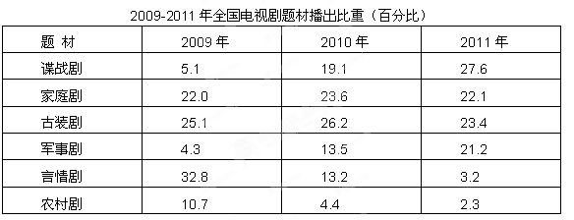
（1）请概括图表中近三年来全国电视剧播出比重的变化情况。（不能出现数字）（3分）
（2）请从电视剧多元化发展的角度，给电视剧创作者提两条建议。（3分）
23．根据下面这则消息的内容，拟写一句话新闻。（不超过15个字）
11月1日上午8时15分至9时30分，深圳地铁蛇口线多趟列车多次暂停运行，每次暂停时间为一至两分钟，造成大量乘客被迫换乘数次，并滞留于沿线车站。深圳地铁运营称，因不明信号干扰，列车启动自动防护功能，自动防护会导致列车无法高速行驶。而干扰源是便携式wifi。当乘客携带便携式wifi，如果信道与地铁使用的信道相同时，彼此就会产生干扰。
干扰源是便携式WiFi。便携式WiFi为何会轻易影响干扰地铁运营？是否存在设计缺陷？相应问题该如何解决呢？昨日相关专家对此进行解读。
一句话新闻：

八、作文（1题 共60分）
24．阅读下面的文字，根据要求作文。
雨果曾经说过：“脚不能到达的地方，眼睛可以到达；眼睛不能到达的地方，精神可以到达。”
这句话引发了你怎样的思考？请结合自己的体验和感悟，以“到达”为话题，写一篇不少于800字的文章。
要求：①立意自定；②自拟标题；③除诗歌、戏剧外文体不限；④文体特征鲜明。

2012- 2013学年第一学期高二12月月考语文试卷【答案】

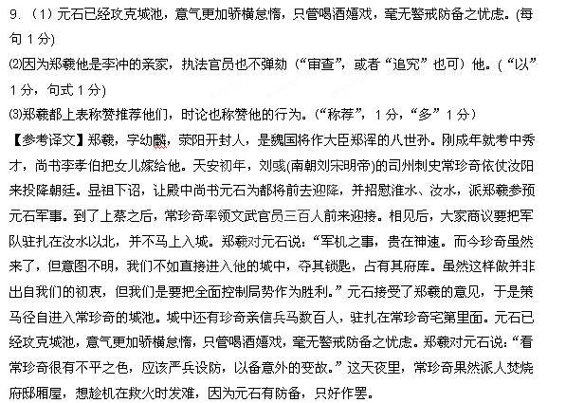

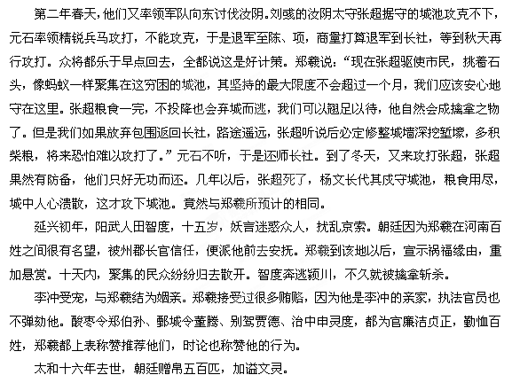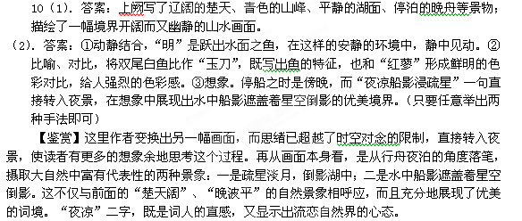
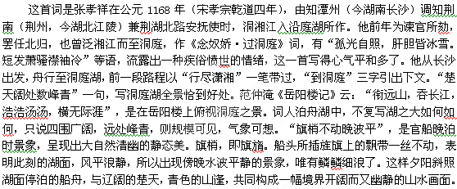下片写停船后泛览湖景所见。“红蓼一湾纹缬乱，白鱼双尾玉刀明”两句，不仅对仗工整，而且随着视野的转换，显示出另一番情趣，并给人一种红白鲜明的色彩感。“红蓼”，指生于水边的红色蓼草。南宋朱弁《曲洧旧闻》卷四云： “红蓼，即《诗》所谓游龙也。俗呼水红。江东人别泽蓼，呼之为火蓼。”唐代诗人杜牧《歙州卢中丞见惠名酝》：“犹念悲秋分赐，夹溪红蓼映风蒲。”而词中的“红蓼”与“白鱼”相对，更感到作者的构思精巧，观察入微。词人既写了远处一条水湾倒映出的红蓼图，又写了似的双尾白鱼。鱼称“双尾”而“明”，是跃出水面之鱼，静中见动。“夜凉船影浸疏星”一句，以景语收结，尤耐人寻味。
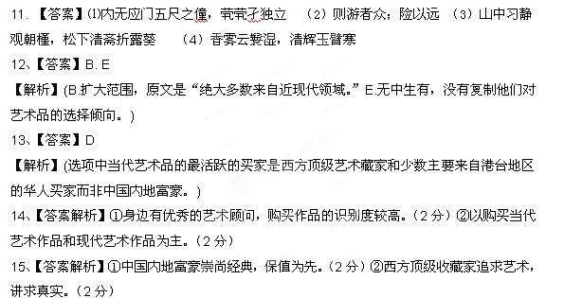16．（1）划线句子为环境描写（1分）
（2）①为全文营造了一个空灵梦幻、充满无穷魅力的氛围。（关键词：“营造氛围”。）②为引出下文做铺垫。或答“推动情节发展”“为与小狐狸相遇提供背景”。（关键词：“做铺垫”或者“推动情节发展”或者“提供背景”。）③为烘托人物形象、深化作品主题服务。空灵梦幻环境为“我”在小窗户里看到过去发生的事提供一个梦幻般的场所和背景的，为表现人物丰富的心境、复杂的性格设置出特定的自然环境，从而突现主题。（关键词：“烘托人物形象”或者“深化作品主题”。）
第二问评分细则：三个要点，一个要点1分。

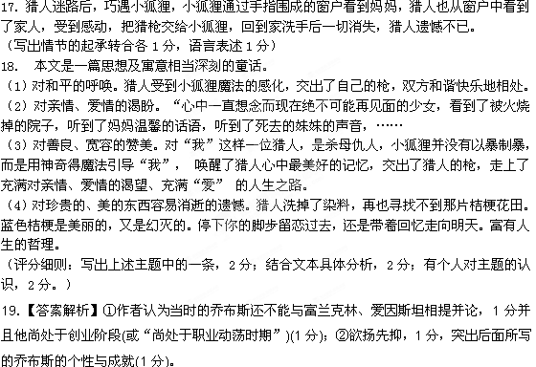
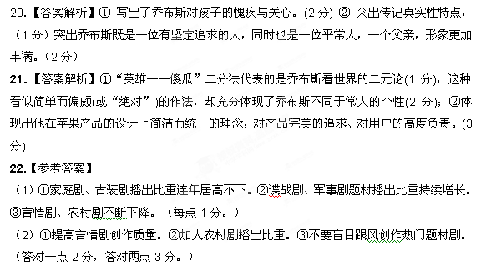

- 二、可以对比“眼睛不能到达”与“精神可以到达”来立意
1、当主观愿望与客观现实相违背之时，不服输、不放弃。
2、向命运挑战，勇于征服。
三、也可以从“到达”的反义词“出发”切入
“到达”，可理解为事情的结束，理想的实现，成功的喜悦等。“出发”，可理解为事情的开始，对目标的追求，准备面临的考验等。每个人都有自己的人生航船，一个追求的目标达到了，又要去追求另一个新的目标，人生的价值就是在不懈的追求中实现的。

